**CURSO DE APERFEIÇOMENTO EM EDUCAÇÃO MATEMÁTICA**

**MÓDULO 3: GEOMETRIA DINÂMICA**

AULA 6: Introdução à geometria dinâmica

[inserir imagem verde INICIO 2 do lado do texto]



Olá caros alunos e professores!

Desde que a geometria começou a ser ensinada há milhares de anos atrás até hoje podemos separar todo processo em momentos distintos: O ensino tradicional que dificultava o ensino aprendizado até a era da tecnologia e informação, onde a geometria pode ser ensinada até com um aparelho na palma da mão. Essa aula destina-se a uma breve introdução histórica da geometria geral e em particular da geometria dinâmica.

EFEITO ***POST IT* e *POSTIT_SCROLL***

INÍCIO DO EFEITO:

Ao término dessa aula você deve ter fixado o conhecimento dos pontos abaixo:

* O contexto histórico do ensino da geometria dinâmica;
* A gradativa passagem do ensino tradicional para o ensino dinâmico;
* A importância do uso de tecnologias no processo de ensino aprendizagem de geometria

FINAL DO EFEITO.

[inserir imagem verde VÍDEO do lado do texto]



Antes de iniciarmos nosso estudo sobre geometria dinâmica vamos assistir esse vídeo que conta um pouco da história da geometria:

<https://www.youtube.com/watch?v=6ebMePGYIf8>

TÓPICO 1: A tecnologia ajudando o processo de ensino aprendizagem.

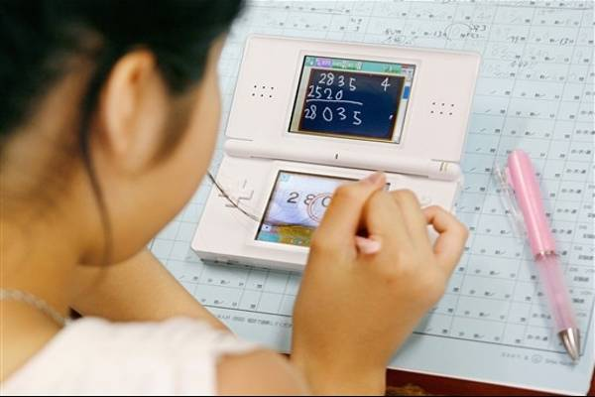

<http://g1.globo.com/Noticias/Mundo/foto/0,,11557635,00.jpg>

Antes de falarmos especificamente da geometria, vamos falar um pouco sobre a chegada da tecnologia no ensino da matemática. Os usuários de computadores, tablets e smartphones de hoje não ficam todo o seu tempo nesses aparelhos em softwares e aplicativos de comunicação, diversão, música e vídeo. O que vemos muito nos dias de hoje são mais e mais aplicativos e softwares voltados para o ensino. Quer uma prova? Entre no Google play e faça uma busca por “matemática” ou então “geometria”. Você verá que a dedicação a esse tipo de modalidade de aprendizagem está cada vez mais inserida no meio tecnológico.

[inserir imagem verde IMPORTANTE do lado do texto]



Percebemos que os jovens estão a cada dia mais cedo sendo inseridos nos meios tecnológicos. Quem nunca viu uma criança de 7 ou 8 anos já sabendo manusear um aplicativo em um tablet, ou então jogando algum game no celular? E você aluno ou professor não pode ficar de fora, desde que saiba utilizar de maneira adequada a tecnologia em seu favor, aprimorando seu conhecimento, levando até você uma nova opção para aprender algo que não foi bem sucedido em sala de aula.

O bom de conversar ao mesmo tempo com aluno e com professor é que somos mal acostumados com a ideia de que aluno e professor não podem aprender juntos. Estamos aqui justamente para ajudar os dois lados.

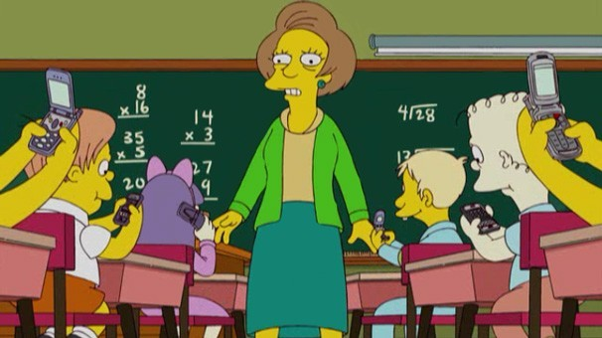

<https://professordigital.files.wordpress.com/2014/02/celulares-nas-escolas.jpg>

EFEITO **DEGRADÊ**

INÍCIO DO EFEITO:

Primeiramente falar a você, professor. Você sabe muito bem que smartphones e tablets estão cada dia mais acessíveis aos seus alunos, no lugar de bater de frente contra o uso, que tal colocar isso a seu favor? Tem muitos softwares e aplicativos que podem dar uma nova roupagem à sua aula, as tornando mais dinâmicas e atrativas ao aluno. Só depende de você, quer ser um professor que não larga nunca o pincel ou o giz?

E agora falar com você, aluno. Que tal deixar um pouquinho de lado às redes sociais, os joguinhos, os vídeos engraçados e começar a se interessar mais por materiais voltados para a sua aprendizagem? Você já está no ensino médio e sabe bem que o tempo passa rápido demais para você perder com atividades que não vão te acrescentar quase nada de construtivo. Você daqui a um, dois ou 3 anos quer estar numa faculdade e nada melhor do que usar a tecnologia a seu favor para a melhora no seu aprendizado em matemática.

Dê uma chance à matemática e você verá que ela não é sua inimiga, pelo contrário, ela estará sempre ao seu lado te ajudando, basta você querer.

FINAL DO EFEITO

TÓPICO 2: A construção do conhecimento matemático através da geometria

O ensino da geometria é um desafio tanto para o aluno quanto para o professor. Uma grande parte dos alunos chega ao ensino médio com muitas dificuldades, devido a diversos problemas de ensino no Brasil nas séries finais do ensino fundamental.

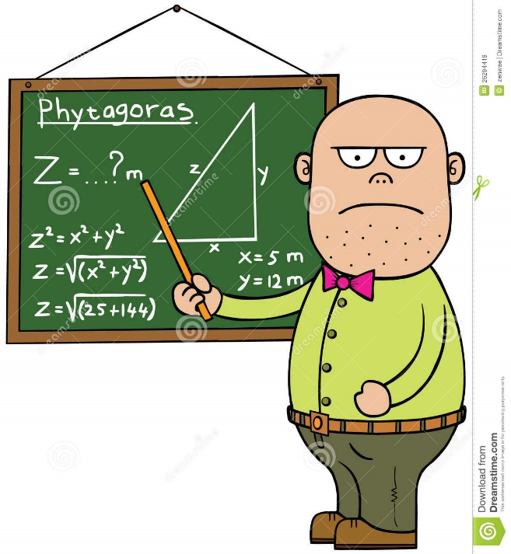

Tal desafio também perpassa pelo professor, que dificilmente tem a possibilidade (ou tempo) de participar de formações e capacitações na área da matemática computacional e acaba ensinando a geometria como o professor ilustrado na figura acima. São muitos os fatores que tornam o ensino da geometria no ensino média tão defasada.

EFEITO **CÁPSULA DINÂMICA**

INÍCIO DO EFEITO:

PAVANELLO (1989, p. 76) afirma que “*Com a matemática moderna, as tentativas de ensinar geometria sob o enfoque das transformações e dos planos vetoriais respeitando as orientações do movimento, fizeram com que, a partir da década de 1960, o ensino da geometria fosse relegado a um segundo plano. Dessa forma, como muitos professores não dominavam esses assuntos, passaram a trabalhar preferencialmente a álgebra, o que pode ser constatado pelo fato de que os livros didáticos passaram a abordar a geometria nos capítulos finais, característica essa que permaneceu até a década de 1990.”*

FINAL DO EFEITO

A ênfase maior no ensino da álgebra pode ser bem exemplificada no fato de que quase todo aluno chega ao ensino médio sabendo perfeitamente encontrar as raízes de uma equação do 2º grau através de uma fórmula metódica, mas não sabe sequer o valor da soma dos ângulos internos de um triângulo ou então calcular a área de um trapézio.

[inserir imagem verde REFLEXÃO do lado do texto]



Fazendo uma breve análise do ensino da geometria em sala de aula, conseguimos perceber que ele se dá de maneira tradicional, não dando importância ao ensino que tem como objetivo o desenvolvimento da aprendizagem significativa, e isso acaba levando desinteresse ao aluno em aprender esse campo matemático em função da sua importância.

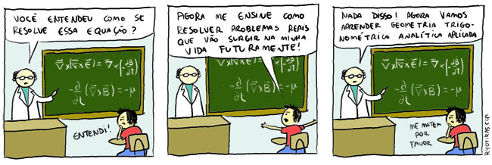

<http://ryotiras.com/wp-content/uploads/2010/04/ensino.jpg>

EFEITO **CARTA**

INÍCIO DO EFEITO:

Pavanello (1989, p. 11) aponta alguns motivos para a decadência no ensino da geometria nas escolas, ela cita o rigor, a visualização e a “subordinação da geometria à álgebra”, como alguns problemas referentes ao ensino desse campo matemático. A preocupação com o rigor no ensino da geometria foi amplamente difundido no século XIX, num momento em que os matemáticos estavam preocupados em reparar os problemas referentes à falta desse no tratamento ao cálculo diferencial, o qual havia se desenvolvido de forma espetacular no século XVIII com Newton e Leibniz, atrelada as discussões em torno das geometrias não euclidianas.

FINAL DO EFEITO

Desse tempo até meados da década de 1990 o ensino da geometria foi sempre metódico e tradicional até a chegada da tecnologia, onde o ensino da geometria passou por grandes reformulações com a ajuda dos softwares dedicados a esse tópico de ensino.



Não vou me prolongar muito aqui pois o assunto de ensino de geometria já foi bem abordado na aula 2 mas com o que vimos nesse tópico, desde o surgimento do ensino da geometria até hoje muita coisa mudou. A chegada da tecnologia colaborou com o entendimento da geometria e o desprendimento do seu ensino do modelo tradicional.

TÓPICO 3: Um breve histórico da geometria dinâmica

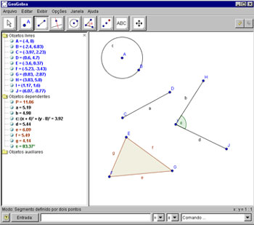

<http://ftp.multimeios.ufc.br/~geomeios/geogebra/imagem/geogebra.jpg>

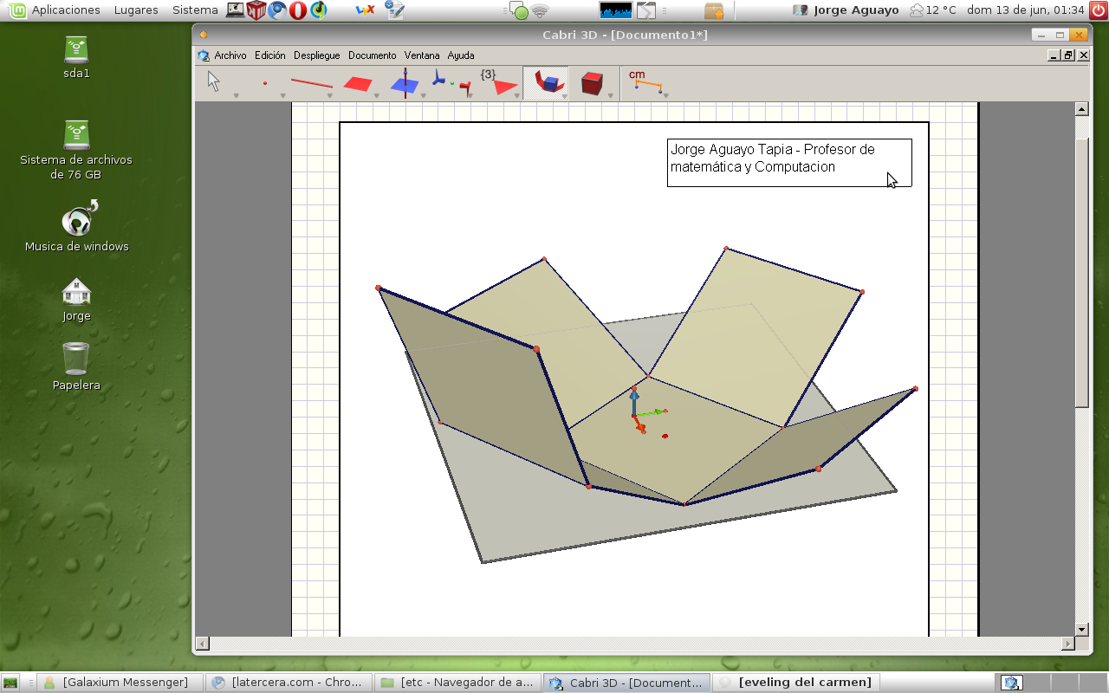

<http://3.bp.blogspot.com/_2vpsfJCPIok/TBRy-IG6OXI/AAAAAAAAAkA/Gen0aEA7UPM/s1600/cabri3d.png>

Sabemos que inovações na matemática escolar são poucas, mas quanto ao ensino da matemática, com uma importante ajuda da tecnologia, as inovações tem sido cada vez mais frequentes. No ensino da geometria fica mais evidente essa transformação no modo de ensinar, pois anos atrás a geometria era ensinada quase que totalmente de maneira abstrata, impossibilitando ao aluno compreender integralmente a ideia abordada na geometria.

[inserir imagem verde VÍDEO do lado do texto]



<https://www.youtube.com/watch?v=NP2KZ07ykSo>

EFEITO **TEXTO RETRÁTIL**

INÍCIO DO EFEITO:

Com a chegada da tecnologia esse quadro pôde ser mudado. Aulas mais ricas com ajuda de vídeo aulas, interação na internet através de fóruns e sites educativos e softwares criados especificamente para auxiliar o entendimento da geometria não apenas plana mas como também a espacial. Se antes a geometria era um dos tópicos menos abordados no ensino da matemática, hoje a geometria é o tópico que tem experimentado as maiores e mais significativas transformações com a utilização de softwares específicos para o processo de ensino aprendizagem.

O uso desses softwares ajuda na Visualização Geométrica, que consiste na parte intuitiva da geometria, onde o aluno não aprende apenas o que ele está vendo, mas como também consegue enxergar mais adiante interpretando, inferindo e formulando. Em educação matemática, visualizar é conceber ou formar uma imagem visual de algo que não se tem ante os olhos no momento.

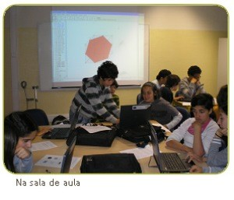

<http://c8.quickcachr.fotos.sapo.pt/i/B5915a5e7/16774297_KOalW.jpeg>

Com o avanço na tecnologia o ensino de geometria vem sendo melhor explorado, dando maior autonomia ao aluno no que diz respeito ao criar e modificar figuras tornando assim possível um aprendizado mais significativo.

FINAL DO EFEITO

[inserir imagem verde LEITURA do lado do texto]



De acordo com o artigo da SBEM (2004) “*A Geometria Dinâmica vem se aprimorando cada vez mais através das implementações computacionais criadas, apesar de não tão recente a ideia de figuras dinâmicas. As características principaisdos programas de geometria dinâmica é a possibilidade de manipular dinamicamente e de animar as construções geométricas e os gráficos, trazendo nova linguagem de comunicação entre o aluno, o professor e os conceitos de matemática, auxiliando efetivamente a atingir o objetivo principal do ensino que é a construção do conhecimento e desenvolvimento do raciocínio.”*

<http://www.sbem.com.br/files/viii/pdf/06/1MC75475863415.pdf>

O uso da tecnologia em favor da geometria enriquece tanto o aprendizado do aluno quanto a didática do professor. Em um mundo onde a tecnologia está em praticamente tudo, a inserção da geometria nesse meio vem mostrar que apesar da teoria matemática ensinada ser de séculos atrás, a prática está cada vez mais atual, facilitada por diversos softwares e podendo ser utilizado não apenas em computadores mas também em tablets e smartphones.

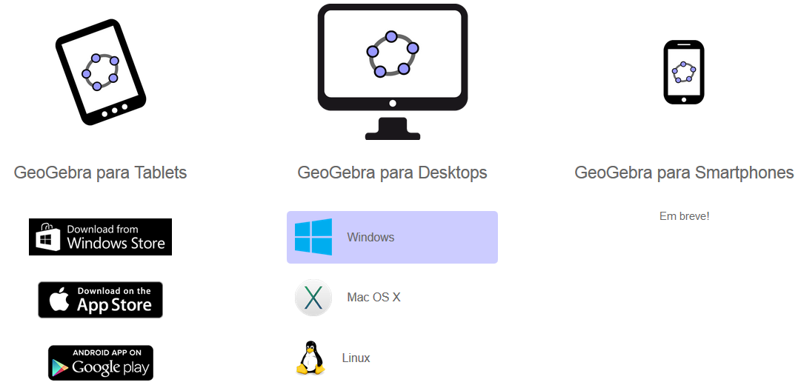

<http://www.geogebra.org/download>

EFEITO **CORREIO ELETRÔNICO 02**

INÍCIO DO EFEITO:

De acordo com SOARES e ALVES (2003) “Diversos estudiosos constataram que a inserção de tecnologia informática contribui para a expansão das formas habituais de utilização de recursos materiais no trabalho dos professores em sala de aula. Mesmo que o computador seja inicialmente um problema a mais na vida do professor, ele acaba criando novas possibilidades para o seu desenvolvimento como profissional. Além disso, o bom uso deste recurso em sala de aula tem trazido uma motivação a mais para os alunos.”

FINAL DO EFEITO

**ATIVIDADES**

[inserir imagem verde FÓRUM do lado do texto]



Fórum

1: O elo entre aprendizagem e tecnologia vem ficando mais forte a cada dia. Opine sobre a importância do uso de novas tecnologias no processo de ensino aprendizagem da geometria.

2: Você aprendeu nessa aula a evolução no ensino da geometria. Dê o seu relato de como a geometria foi passada para você e

[inserir imagem verde TAREFA do lado do texto]



Portfólio

Com o título “A geometria no meu dia a dia” escreva um texto dissertativo sobre onde você encontra a geometria na sua vida e como ela pode ajudar você em pelo menos 3 situações cotidianas.

1. Papel branco, formato A4;
2. Digitação em fonte tamanho 12 para o texto (times new roman);
3. Máximo de 1 pagina;
4. Margens esquerda, direita, superior e inferior 2,5 cm;
5. Espaçamento 1,5 cm entre linhas e texto em modo justificado.

[inserir imagem verde CHAT do lado do texto]



Chat

Interaja com os demais colegas de curso sobre os temas abordados nessa aula.

**BIBLIOGRAFIA**

[inserir imagem verde REFERENCIAS do lado do texto]



Bibliografia

PAVANELO, M. R. (1989). **O abandono do ensino de Geometria**: Uma visão histórica.

Dissertação (Mestrado em Educação: Metodologia do Ensino) Faculdadede Educação, UNICAMP, Campinas/SP. 201 p.

ALVES, G.S. e SOARES, A.B. (2004). **Geometria Dinâmica**: um estudo de seus recursos, potencialidades e limitações através do software Tabula e Instituto de Matemática e Núcleo de Computação Eletrônica – Universidade Federal do Rio de Janeiro / Fundação de Apoio à Escola Técnica – RJ